UNIVERSIDAD TÉCNICA NACIONAL
Sede San Carlos

ISW-521 · Programación en Ambiente Web I
Laboratorio

HTML5 Avanzado — Auditoría y Refactorización de Código
Prof. Bryan Miguel Chaves Salas
Modalidad: Individual
2026

Fase 1 — Auditoría Técnica del Código

1.1 — Análisis del "Div-Soup"

Etiquetas semánticas HTML5 que no aparecen
Al revisar el archivo v1_base_feria_innovacion.html, se puede notar que la estructura está armada casi por completo con <div>. Estas son las etiquetas semánticas que deberían aparecer y no se están usando:
- <header>: el encabezado está hecho con <div class="encabezado">.
- <nav>: el menú aparece como <div class="menu">.
- <main>: el contenido principal está dentro de <div class="contenido">.
- <footer>: el pie de página se resolvió con <div class="pie">.
- <section>: los bloques de contenido están como <div class="tarjeta">.
- <article>: los proyectos finalistas también usan <div class="tarjeta"> anidados.
- <aside>: no se utiliza para contenido complementario.

Por qué tantos <div> afectan la estructura y el SEO
Los buscadores no leen una página solo por lo que se ve en pantalla. También interpretan la estructura del documento. Si todo está envuelto en <div>, el HTML no deja claro qué parte es el encabezado, cuál es la navegación y dónde empieza realmente el contenido principal. Con etiquetas como <header>, <nav> y <main>, esa lectura queda mucho más ordenada.
Esto también ayuda a la accesibilidad. Un lector de pantalla puede moverse mejor por una página cuando existen puntos de referencia claros. En cambio, con una estructura basada solo en clases CSS, el usuario depende más de recorrer el contenido manualmente, lo cual vuelve la experiencia más lenta y menos clara.

Qué se entiende por "Div-Soup"
Div-Soup es básicamente un HTML lleno de contenedores genéricos. Visualmente puede funcionar, pero a nivel de código se vuelve incómodo de leer. Un desarrollador que llegue después no puede saber rápido qué representa cada bloque sin revisar nombres de clases, estilos y contexto.
El riesgo aparece cuando el proyecto crece. Si cada sección depende de un <div> con una clase distinta, cualquier cambio termina siendo más frágil. Usar semántica no es un detalle bonito: es una forma de dejar el código más claro, mantenible y menos propenso a romperse.

1.2 — Análisis del Formulario de Inscripción

Ausencia de etiquetas <label> vinculadas
El formulario no usa etiquetas <label>. Los textos que describen los campos están escritos como elementos sueltos, por ejemplo:
<div>Nombre del equipo o proyecto:</div>
<input type="text" placeholder="Nombre oficial del proyecto">
El problema es que ese texto no queda asociado al campo. Lo correcto sería usar <label for="id-del-campo"> y conectar ese for con el id del input. Así, el usuario puede hacer clic sobre la descripción para activar el campo, y los lectores de pantalla pueden anunciarlo correctamente. Sin esa relación, el formulario se vuelve menos cómodo y accesible.

Elemento semántico para agrupar campos del formulario
Para ordenar mejor el formulario, conviene usar <fieldset> y <legend>. Esto permite separar los campos por grupos lógicos, en lugar de dejar todos los controles en una sola lista visual.
a) Un grupo para los datos del equipo: nombre del proyecto, responsable, correo, teléfono e institución.
b) Un grupo para los detalles del proyecto: carrera, categoría, descripción y requerimientos.

Por qué usar <datalist> en lugar de <select> para carrera
En este caso, <datalist> funciona mejor que <select> porque ofrece sugerencias sin obligar al usuario a escoger solo una opción cerrada. Si la carrera de una persona no aparece en la lista, igual puede escribirla. Para un formulario dirigido a participantes de distintas instituciones, esa flexibilidad es más útil que un menú rígido.

1.3 — Análisis de la Tabla de Agenda

Secciones estructurales ausentes y su función real
La tabla de agenda no incluye <thead>, <tbody> ni <tfoot>. Aunque en pantalla pueda verse bien, esas secciones ayudan a que la tabla tenga una estructura más clara para el navegador y para las tecnologías de asistencia.
- <thead> separa los encabezados de la tabla y facilita identificarlos, especialmente si la tabla se imprime o se navega con lector de pantalla.
- <tbody> agrupa las filas principales de datos. También facilita manipular la tabla con JavaScript sin tocar los encabezados.
- <tfoot> reserva un espacio semántico para totales, cierres o resúmenes de la tabla.

El atributo scope en los <th>
Los encabezados <th> no tienen scope. Para las columnas como Hora, Miércoles, Jueves y Viernes, corresponde usar scope="col". Si existiera un encabezado de fila en el pie de tabla, se usaría scope="row". Esto ayuda a que un lector de pantalla sepa si el encabezado pertenece a una columna o a una fila.

Ausencia del elemento <caption>
La tabla tampoco tiene <caption>. Aunque haya un título antes, el <caption> queda unido directamente a la tabla dentro del DOM. Eso permite que una persona sepa de qué trata la tabla antes de empezar a recorrer sus filas y columnas.

1.4 — Análisis del Elemento Video

Atributo poster ausente y Cumulative Layout Shift
El elemento <video> no tiene poster. Sin esa imagen previa, el navegador puede mostrar un espacio vacío, negro o gris mientras carga el archivo. Además, si el tamaño cambia cuando se cargan los metadatos, la página puede moverse ligeramente. Ese tipo de salto visual afecta la experiencia del usuario.
Fragmento problemático:
<video width="100%">
<source src="video/feria_presentacion.mp4" type="video/mp4">
</video>

Problema de tener un único <source>
El video solo incluye una fuente MP4. Aunque es un formato común, no conviene depender de una sola opción. Agregar una versión WebM mejora la compatibilidad, porque el navegador puede elegir automáticamente el formato que mejor soporte.

Ausencia del atributo controls
También falta el atributo controls. Sin controles, el usuario no tiene botones visibles para reproducir, pausar, mover la barra o ajustar el volumen. En una página real, eso deja el video prácticamente inutilizable.

1.5 — Análisis del iFrame del Mapa

Atributo loading ausente
El iframe de Google Maps no usa loading="lazy". Eso hace que el mapa se cargue apenas abre la página, aunque el usuario todavía no haya llegado a esa sección. Lo mejor es cargarlo de forma diferida para ahorrar recursos y mejorar el tiempo inicial de carga.

Atributo sandbox ausente
Tampoco se usa sandbox. Este atributo permite limitar lo que puede hacer el contenido embebido. Para un mapa, basta con permitir lo necesario para que funcione, sin darle permisos de más.
a) allow-scripts: permite que Google Maps ejecute el JavaScript que necesita.
b) allow-same-origin: permite que el mapa cargue correctamente sus propios recursos.
c) No incluir allow-forms, allow-popups ni allow-top-navigation reduce permisos que no son necesarios para mostrar el mapa.

Ausencia del atributo title
El iframe tampoco tiene title. Ese atributo es importante porque le dice al usuario, mediante lector de pantalla, qué contiene el elemento embebido antes de entrar en él. Sin title, solo se anuncia como un iframe y no queda claro si es un mapa, un formulario o cualquier otro recurso.

1.6 — Análisis del Anidamiento Incorrecto

Elementos de bloque dentro de elementos de línea
Se encontraron dos casos donde el anidamiento no está bien resuelto:
Instancia 1 — Un <div> dentro de un <span> en la sección de contacto:
<span>
<div>
<h3>Secretaria de la Feria</h3>
<div>feria.innovacion@itcr.ac.cr</div>
</div>
</span>
Un <span> es un elemento en línea. No debería contener elementos de bloque como <div> o <h3>. Para esta parte, sería más apropiado usar un elemento de bloque, por ejemplo <address> si se trata de información de contacto.
Instancia 2 — Un <div> con <div> y párrafo de texto dentro de un <a> en la sección de contacto:
<a href="https://www.tec.ac.cr">
<div>
<div>Portal oficial del ITCR</div>
<div>www.tec.ac.cr - Campus Cartago</div>
</div>
</a>
En HTML5, un <a> puede envolver más contenido que antes, pero sigue siendo mejor evitar estructuras confusas si el enlace solo necesita mostrar texto. En este caso se puede dejar el enlace dentro de un párrafo y mantener el HTML más simple.

Comportamiento del navegador al "corregir" estos errores
Cuando el navegador encuentra HTML mal anidado, intenta arreglarlo por su cuenta. Por ejemplo, puede cerrar un <span> antes de tiempo y reorganizar los nodos en el DOM. El detalle es que el DOM final puede no quedar igual al código escrito, y eso complica la depuración de estilos o scripts.

Cómo verificar este error con DevTools
La forma más directa de revisarlo es abrir DevTools en Chrome o Edge, entrar a la pestaña "Elements" y comparar el árbol real del DOM con el HTML original. Si el <div> ya no aparece dentro del <span>, significa que el navegador corrigió el error automáticamente.
document.querySelector("span > div") // null si el parser lo corrigió

Fase 2 — Ingeniería de Prompts para Refactorización

Para la refactorización se preparó un prompt con instrucciones claras. La idea fue evitar una petición genérica y pedirle a la IA exactamente qué debía corregir, qué debía conservar y cómo debía entregar el resultado.

Sección A — Rol y Contexto
Actúa como un desarrollador frontend senior con experiencia en HTML5 semántico, accesibilidad web y validación W3C. Tu objetivo es refactorizar el código para que sea válido, accesible y mantenga la misma apariencia visual.

Sección B — Descripción del Problema
Vas a recibir el código de un sitio institucional de la Feria Nacional de Innovación Estudiantil. El archivo funciona visualmente, pero tiene problemas importantes en su estructura HTML:
- Div-Soup: encabezado, navegación, contenido y pie de página están hechos con <div> genéricos en lugar de etiquetas semánticas.
- Formulario poco accesible: faltan <label> vinculados, no hay grupos con <fieldset>/<legend> y el campo de carrera usa un <select> demasiado cerrado.
- Tabla incompleta: faltan <caption>, <thead>, <tbody> y <tfoot>; además, los <th> no tienen scope.
- Video incompleto: no tiene poster, no tiene controls y solo incluye una fuente MP4.
- iFrame mejorable: el mapa no tiene loading="lazy", sandbox ni title.
- Anidamiento incorrecto: hay elementos de bloque dentro de elementos en línea, especialmente en la sección de contacto.

Sección C — Restricciones Técnicas Explícitas
Debes cumplir estas reglas:
- Reemplaza los <div> estructurales por etiquetas HTML5 apropiadas: <header>, <nav>, <main>, <footer>, <section> y <article>, según corresponda.
- Agrega aria-label="Navegación principal" al <nav>.
- Agrupa el formulario en dos <fieldset>: "Datos del Equipo" y "Detalles del Proyecto".
- Agrega un <label for="id"> para cada campo del formulario y asegúrate de que todos los id sean únicos.
- Cambia el <select> de carrera por <input type="text" list="carreras-list"> y crea un <datalist id="carreras-list"> con las mismas opciones.
- En el <video>, agrega poster, controls y dos fuentes: una MP4 y una WebM.
- En el <iframe>, agrega loading="lazy", sandbox="allow-scripts allow-same-origin" y un title descriptivo.
- Corrige el anidamiento inválido. El bloque de contacto dentro del <span> debe convertirse en un elemento de bloque apropiado, y el enlace que envuelve varios <div> debe simplificarse.
- En la tabla, incluye <caption>, <thead>, <tbody> y <tfoot>.
- Agrega scope="col" a los encabezados de columna y scope="row" al encabezado de fila que corresponda.
- Conserva el contenido textual, las clases CSS y la apariencia visual del archivo original. Cambia la estructura, no el diseño.

Sección D — Criterios de Validación
Antes de entregar el código, revisa que la estructura semántica esté completa, que los labels coincidan con sus campos, que la tabla esté bien organizada, que video e iframe tengan sus atributos necesarios y que no quede anidamiento inválido. El resultado debería pasar el validador W3C sin errores ni advertencias.

Sección E — Formato del Resultado
Entrega solo el HTML completo y válido, listo para guardarse como v2_feria_refactorizado_final.html. No agregues explicaciones fuera del código. El archivo debe iniciar con <!DOCTYPE html> y cerrar con </html>.

Fase 3 — Revisión Final del DOM

3.1 — Validación con el Validador W3C
Se pegó el código HTML refactorizado en el validador en línea https://validator.w3.org/#validate_by_input y se ejecutó la revisión. El resultado real obtenido fue el siguiente:
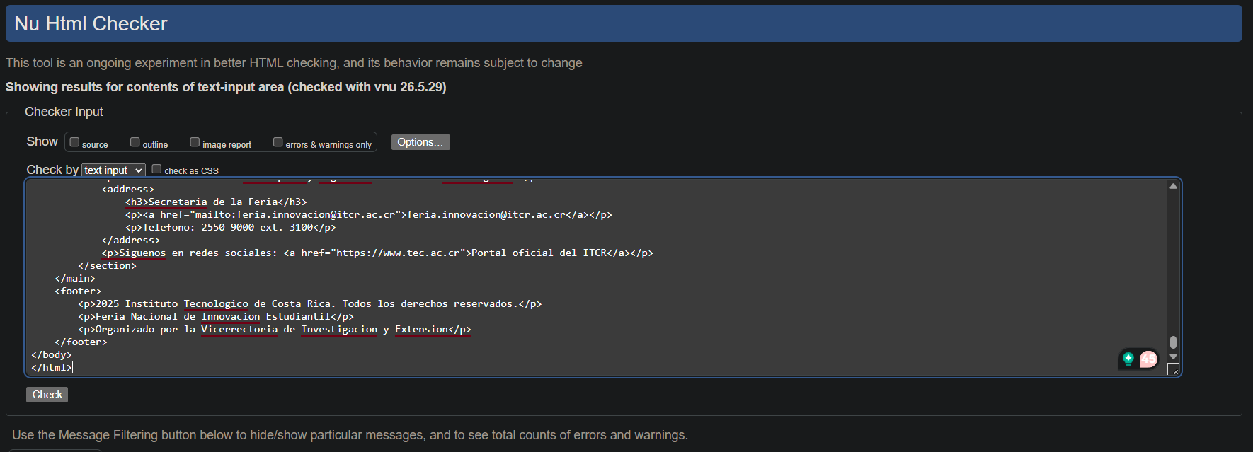
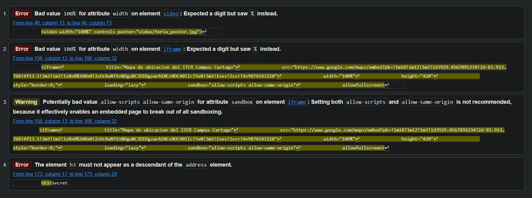
Con base en esos resultados, la validación final queda registrada con observaciones detectadas por el validador, no como una validación limpia.

3.2 — Inspección del DOM con DevTools

Confirmación de la estructura semántica
Después de abrir el archivo refactorizado en Chrome, se revisó la pestaña "Elements" de DevTools. La estructura general quedó así:
- <header>, <nav>, <main> y <footer> aparecen como bloques principales dentro del <body>.
- Dentro de <main>, las partes principales se organizaron con <section> y los proyectos con <article>.
- Ya no se observan elementos de bloque dentro de <span> o <a>, aunque la validación sí dejó una observación pendiente en la sección de contacto.

Contraste entre versión original y refactorizada
En la versión original, el primer nivel del <body> estaba compuesto por cuatro <div>: encabezado, menú, contenido y pie. En la versión refactorizada, esos bloques se reemplazaron por <header>, <nav>, <main> y <footer>. El cambio no altera la apariencia, pero sí mejora la lectura del documento para navegadores, buscadores y tecnologías de asistencia. Dentro del <main>, las secciones y artículos también dejan más claro qué representa cada parte del contenido.

3.3 — Checklist de Verificación Final
Estado | Elemento verificado
✓ | La página usa <header>, <nav>, <main>, <footer> en lugar de <div> estructural
✓ | El contenido principal se divide en <section> o <article> con semántica apropiada
✓ | El formulario tiene dos grupos <fieldset> con <legend>: "Datos del Equipo" y "Detalles del Proyecto"
✓ | Todos los <label> usan for vinculado al id de su campo correspondiente
✓ | El campo de carrera usa <input list="carreras-list"> + <datalist> (no un <select>)
✓ | El <video> tiene: poster="video/feria_poster.jpg", controls, y dos <source> (mp4 y webm)
✓ | El <iframe> tiene: loading="lazy", sandbox="allow-scripts allow-same-origin" y title descriptivo
⚠ | No hay elementos de bloque dentro de <span> o <a>, pero el validador marca una observación pendiente en <address>.
✓ | La tabla tiene <caption>, <thead>, <tbody>, <tfoot> y todos los <th> tienen scope
⚠ | La validación W3C reporta errores y una advertencia, documentados en las capturas de la Fase 3.

Reflexión Final
Este laboratorio dejó bastante claro que una página puede verse bien en el navegador y aun así estar mal construida por dentro. El problema con el Div-Soup, los formularios sin labels o las tablas sin estructura no siempre se nota a simple vista, pero sí afecta la accesibilidad, el mantenimiento y la validación del código.
También quedó claro que usar IA no reemplaza el criterio técnico. Un prompt bien preparado ayuda mucho, pero el resultado igual debe revisarse, probarse y validarse. La IA puede acelerar el trabajo, pero quien decide si el código está realmente bien construido sigue siendo el desarrollador.

